（B5F7）顾客特殊要求
更新项目序号 | 更新项目名称 | 更新时间 | 客户协议编号
 |  | 20181124 | 标记
 | 工程制作 | 20190530 | 20190401
预审部分：9. | 工程制作 | 20190909 | 510020周波2019-08-22
CAM部分：16 | 工程制作 | 20190909 | 510020周波2019-08-22
公共部分：5 | 二维码 | 20210410 | 周波20210402
公共部分5.6.  CAM部分1.2. | 二维码、序列号、周期 | 20210919 | 周波2021-09-14510020军品顾客质量要求评审表
FRC要求 | 工艺边、点胶 | 20210919 | 周波2021-09-14510020军品顾客质量要求评审表
公共部分3.  预审部分3.  CAM部分7. | 板材、配本取消限制  凹蚀流程取消 | 20210919 | 谢寻
预审部分：9 | 删除加周期 | 20210928 | 谢寻
公共部分2.② | 孔铜要求 | 20211025 | 谢寻
CAM部分2. | B5F7测试条 | 20211124 | 谢寻
公共部分：6. | 二维码 | 20220226 | 谢寻
FRC要求：8 | 带工艺边的刚挠结合板流程调整 | 20220803 | 崔爱华
CAM部分：6. | 包覆铜 | 202208011 | 崔爱华
预审部分：11  MI部分：9、10、11点 | 测试；软硬结合板结合区点前胶要求 | 20221028 | 型号印制电路板质量技术协议（版本20220810）周波2022-09-21510020（B5F7）军品顾客质量要求评
公共部分1.①③④、3、；CAM部分第8点 | 过孔绿油塞孔的要求；成品孔径改为原始孔径 | 20230208（崔爱华） | 品质部王霞
公共部分1.① | 塞孔饱满度由70改为60% | 20240608（崔爱华） | 品质部王霞
备注：更新的内容以蓝色字体显示。
Nope更改单，调单，Nope单制都要按最新要求制作。
公共部分：
1.过孔工艺:
①.过孔原始孔径≥0.4mm的按照开大窗制作（如果过孔原始孔径≥0.4mm有设计盖油或开小窗的提出与客户确认修改为开大窗处理）；过孔原始孔径＜0.4mm时：当板内有盘中孔设计则按照树脂塞孔制作，当过孔两面盖油时按照阻焊塞孔制作。阻焊塞孔工艺备注：塞孔深度≥80%。塞孔饱满度≥60%(金相显微剖切图片累计塞孔凹陷深度+裂纹+气泡在板厚方向的长度不大于30%)。绿油塞孔凹陷处不允许有锡珠。
②.表贴焊盘的盘中孔必须采用树脂塞孔。
③.BGA、QFP(四侧引脚扁平封装，扁平焊盘中心距≤1.27mm)等器件下的过孔要求阻焊覆盖并塞孔（塞孔方式选取参考第1条）。如这些器件下的原始过孔≥0.4mm，则提出与客户确认。
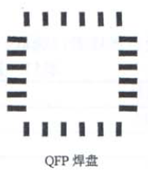
④客户不同意过孔树脂塞孔采用绿油塞孔时请评审，评审点：塞孔深度≥80%，塞孔饱满度≥60%(金相显微剖切图片累计塞孔凹陷深度+裂纹+气泡在板厚方向的长度≤30%)；绿油塞孔凹陷处不允许有锡珠；不接受阻焊塞孔气泡造成的孔壁漏铜；
2.钻孔：
①若客户没有特殊要求，≥0.5mm孔的公差执行+0.15/-0mm。(金属化钻槽/铣槽公差与客户确认按+0.2/-0mm，非金属化钻槽/铣槽公差与客户确认按+0.15/-0mm。)
②孔铜厚度要求：刚性板，最小孔铜≥25um，平均≥28um。
3.凹蚀：
所有多层（大于2层）印制板并且原始孔径≥0.4mm的孔需要做正凹蚀，凹蚀范围5~20um。（注意：刚性印制板如果树脂塞孔有原始孔径≥0.4mm的孔，需分开走两次凹蚀；刚挠印制板正凹蚀工艺结合最新的内部联络单“刚挠板新阻胶工艺生产转化”进行审核、指示；无法满足时请发工艺评审）。为满足做凹蚀更改叠层需与客户提出确认，如客户不同意更改叠层（叠层有涉及到7628化片），需提交工艺评审。
4.阻焊：金手指部位开通窗制作。
5.字符:
①.字符不允许进入焊接、连接和测试区域。
6.二维码和序列号:
单元板和测试条顶底面需印二维码和序列号：
- 二维码规则(≤24位数):ERP客户型号(不超过12位数，客户版本号不印,例: De7.700.1495后面接S、C1等。)+质量等级(1位数,都按字母:J)+供应商代码（1位数，大写字母表示）+生产厂家批号(4位数,年取后2位数和周2位数)+订单批次号（2位数，每年从01开始排序，同一年度的每个生产型号第一次生产为01批次）+顺序号（3位数，每批次从001开始排序，每批次中序列号允许断号，但不允许重号，年与年之间不进行累加）+面层标识（1位数,T代表顶层，B代表底层）。
- 供应商代码如下表所示：
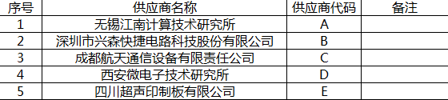
- 质量等级:J(军品), M(民品), G(国军标), Q(企军标),目前快捷的订单都是:J。
- 印制板正反两面标识对应的二维码（QR CODE编码，1200DPT），二维码尺寸最大9*9mm，最小尺寸6*6mm。
- 序列号应标识在二维码下方，字符大小应在肉眼可识别的情况下一行。
例如：深圳市兴森快捷电路科技股份有限公司2021年第35周生产的第一批次第一块印制板顶层，序列号为：B213501001T，数字编码打印在二维码下方，成品效果如下图所示：
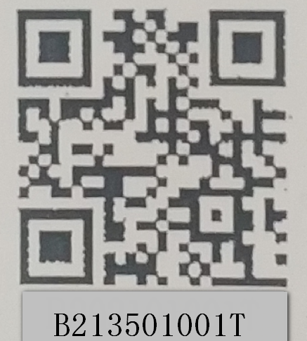
- 若板子上无空间加二维码及序列号时预审需与客户确认，并将结果指示给CAM。
- 序列号规则(共11位): 供应商代码（1位数，大写字母表示）+生产厂家批号(4位数,年取后2位数和周2位数)+订单批次号（2位数，每年从01开始排序，同一年度的每个生产型号第一次生产为01批次）+顺序号（3位数，每批次从001开始排序，每批次中序列号允许断号，但不允许重号，年与年之间不进行累加）+面层标识（1位数,T代表顶层，B代表底层）
补充说明:序列号即二维码规则基础上取消”印制板图号+质量等级”。
- 因序列号中已有周期信息，可不用再单独加周期。

预审部分：
- 验收标准：
默认都执行航天标准(刚性印制板：QJ201B-2012/QJ831B-2011；刚挠印制板：GJB7548-2012+ QJ831B-2011)。
- 翘曲：
如果顾客没有要求，刚性印制板翘曲度不大于0.5%。刚挠印制当板内有贴装器件时翘曲度不大于0.75%，无法满足时请评审或与顾客沟通确认；因翘曲因素影响控制不到这上述要求值时，提出与客户确认。
- 板材：
板材使用玻璃化转变温度(Tg)高于170℃的基材,Z轴热膨胀率(从50℃到260℃)应<3.5%，例如TU-752板材，IT-180A板材。
- 油墨颜色：
如客户没有特殊要求，阻焊颜色绿色，字符颜色白色。
- 表面工艺：
如客户没有提供表面工艺，优先与客户确认做有铅喷锡，如说明了表面工艺，按客户要求制作。
6. 板厚公差控制要求：
①、当顾客订单要求的板厚公差大于成品板厚的+/-10%时，工程应按成品板厚的+/-10%设计叠层并指示生产加工和检验，无需理会顾客订单的板厚公差要求，同时也无需在生产加工流程和产品上体现出来；
②、当顾客订单要求的板厚公差小于成品板厚的+/-10%时（前题是成品板厚大于等于1.0MM），工程应按顾客订单要求设计叠层并直接指示生产加工和检验（超能力的可以进行确认）；
③、当成品板厚小于1.0mm时且板厚公差小于+/-0.1MM时， 工程需与顾客确认按照+/-0.1mm控制；板厚公差在生产指示系统上的表现形式应为+/-0.1MM或与客户确认过的公差值。
7.铜厚：
①.面铜厚度要求：若客户没有特殊要求，内层开1oz基铜，如因间距/板厚等限制内层要用0.5oz需与客户提出确认(我司常规内层不经过电镀，蚀刻后完成铜厚会小于18UM)，外层完成铜厚≥35.8um。
8. 测试及报告要求：
GJB验收标准订单，也需要增加耐热油测试并提供测试报告。
9.标记：
制板说明中无要求时，不加FP标记。
10. 其它
NOPE更改单内部做优化的，如有叠层、板材、线宽调整需提出与客户确认。
11.测试
1）金相切片检测报告；
2）金相切片图片

CAM部分
1. 标记：
①. 测试条上的客户型号,任选一面印即可,无需双面印。
②.客户允许断号，所以需将“印序列号”流程放在“字符”流程后，序列号图纸只需给出起始号，不给终止号。
2. 测试条：
所有订单都需加B5F7指定的测试条，测试条存放的路径（\\192.168.224.8\公共目录-部门间共享\工程部\05工程部\ B5F7测试条），包括NOPE更改单。每一生产拼板内优先加3个B5F7指定测试条，至少加2个B5F7指定测试条（8层板以下测试条/8层板及以上不含IST测试条），其中一条需交给客户（至少一条自留制作切片）。当同时满足≥8层板和最小孔径≤0.3mm这两个条件时需要添加含IST测试条，该测试条需交给客户。另外测试条上也需增加序列号和二维码，（对应生产拼板中的数量,参考X015的做法）。下图中的框为二维码的位置标识，板子上不印框框
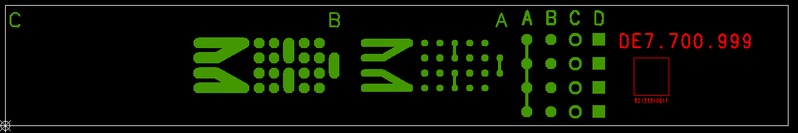
3. 客户型号：
①.需检查文件中是否有设计客户型号，如果没有则在字符层的合适位置增加客户型号；
②.如果客户有设计客户型号则按客户文件制作；
③.如果客户设计的客户型号与ERP的不一致需提出确认。
4. 测试及图纸：
①需做互连电阻测试，CAM需提供互连电阻测试图纸。
②需做孔电阻测试。
③.电子测试参数要求：测试电压250V，开路电阻2Ω，最小绝缘电阻100MΩ。
注意：线圈板不适用开路电阻2Ω设定，请与顾客确认并更改生产电阻值要求（具体参数请发工艺评审）。
5.工序备注：

①镀孔和功能测量工艺备注：铜包覆镀层厚度不低于12um，包覆距离不小于25um,盖覆电镀层厚度不低于12um。
②.陶瓷磨板工艺备注：不允许手工打磨。
③.终检备注：BGA和间距小于等于0.635MM的QFP器件焊盘应采用不低于30倍放大镜检测。印制板全板厚度测量,有板边连接器的印制板全板厚度的应从连接器部位的最终镀层表面到反面的最终镀层表面;无板边连接器的印制板全板厚度的测量应从电镀铜表面到反面的电镀铜表面,包括最终镀层。
- 包覆铜：
树脂塞孔都需做包覆铜：最小包覆铜厚度≥12um，最小包覆铜距离≥25 um。铜盖覆层厚度≥12um，导通孔凹陷≤76um，导通孔凸起≤50um，盖覆铜层与包覆铜不应分离，流程按照《宇航级流程培训》执行。
7.其它:
将tgz文件pnl中d层输出为pdf格式(图形含有点图和边框)，提供生产图纸给生产，命名规则：我司生产型号PNL孔位图.pdf。
8.过孔绿油塞孔
阻焊塞孔、功能检查备注：塞孔深度≥80%，塞孔饱满度≥60%(金相显微剖切图片累计塞孔凹陷深度+裂纹+气泡在板厚方向的长度≤30%)；绿油塞孔凹陷处不允许有锡珠；

FPC要求：
1.客户刚挠印制板树脂塞孔工艺必须采用“整板电镀”流程，禁止采用“镀孔”+“打磨”工艺。
2. 刚挠结合板最小孔铜≥30um，平均≥35um。
3. 挠性板采用挠性专用油墨。
4. 字符标志不应印在刚挠结合印制板的挠性弯折区域。
5. 终检应按QJ 831B以及GJB 7548规定的项目进行100%检验。
6.对于刚挠板新单，若客户在说明文件中未要求加工艺边时，请预审与客户建议加工艺边，避免后续无法贴装；
7.对于需要点胶的订单（客户在说明文件中若无点胶要求，新单可增加点胶工艺提高可靠性，复投定型的生型号按原工艺制作），请按P6厂最新的点胶工艺操作，确保点胶外观美观性；点胶流程添加如下图：
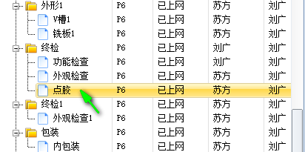
点胶流程添加位置图
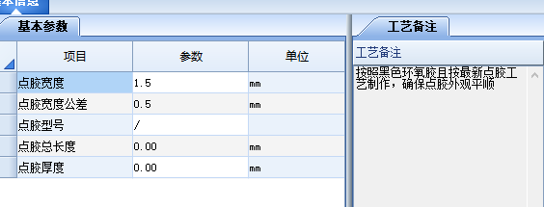
点胶流程基本参数填写图
8.带工艺边的刚挠结合板流程调整：
…外形1（铣板1→控深铣1） →钻孔（二钻） →外形（铣板） →电子测试 （阻抗测试→电子测试） →终检（功能检查→外观检查 ）…
说明：
①、SET尺寸必须两边尺寸均需≥80mm才可以改为外形后再测试；

②、SET尺寸不满足要求按原流程。
注意：从2019年5月30日起所有B5F7订单按此要求执行。
9.外观检查备注：刚挠结合板点胶后， X-Ray 100%检验结合区是否有划伤，并提供X-Ray图片报告；（不点胶的不需要备注）
10.内包装备注：提供X-Ray图片报告。（不点胶的不需要备注）；
11.功能检查备注：A组增加镀层结晶（附图片）报告；B组增镀层结晶状态检查（附图片）报告。

